HT-8080-8（TW版）吸顶式全方位有线红外微波智能三鉴入侵探测器
使用说明书
一、概述：
采用微波多普勒效应、光谱分析、光量子探测等目前世界上最先进的安防尖端技术的微波红外智能三鉴入侵探测器。通过对人体发出的远红外光谱，及人体走动产生多普勒频移进行智能分析、量化计算，准确地对人体移动作出报警，采用“红外+微波+微处理器”三鉴综合探测分析技术，使探测器更加稳定、能更有效防止误报。360度全方位探测，探测范围大，用于室内探测、防范盗贼入侵，将入侵信号通过有线方式传输给报警主机。
二、功能简介：
1、360°全方位红外、微波、微处理三鉴探测。
2、自动温度补偿，探测灵敏度高。
3、内设防拆保护，当探测器被拆时，自动向报警主机传输防拆报警信号。
4、灵敏度可调节，探测距离远。
5、具有防宠物功能。
6、采用SMT贴片技术，抗干扰能力强，性能稳定。
7、吸顶式安装，内设安装孔位，方便快捷。
三、技术参数：
1、电源电压：DC 10—14V
2、静态电流：20mA 报警电流：30mA
3、灵敏度：
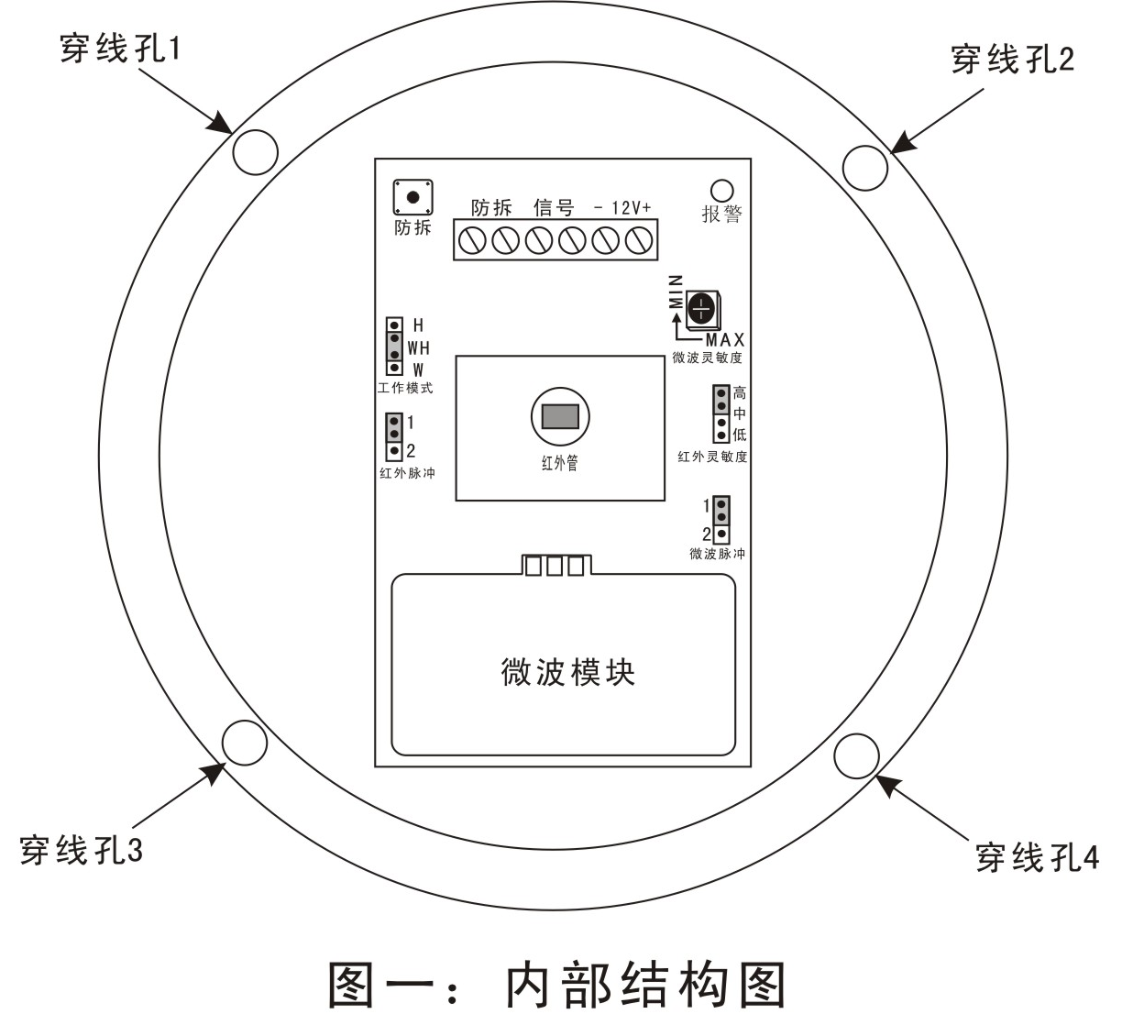
红外：高、中、低三档可选
微波：MAX→MIN，从高到低连续可调
4、探测角度：360°全方位
5、覆盖距离：直径10米（室温25℃）
6、微波、红外脉冲选择：
1——单脉冲（正常安装环境）
2——双脉冲（适用于较恶劣环境）
7、工作模式：
H——单红外
W——单微波
WH——微波、红外复合工作
8、输出信号动作时间：2秒
9、探测间隔时间：3秒
10、上电警戒时间：40秒
11、输出端子：
信号——常闭（开路报警）
防拆——常闭（开路报警）
12、工作温度：-20℃~40℃
四、使用安装方法：
注：当探测器通过主机供电时，可通过一条六芯线（连接防拆）/四芯线（不接防拆）走线！
1、将六芯线的一端穿过探测器4个出线孔中的某个穿线孔。
2、将探测器“＋12V”、“－”接线端子分别与报警主机的12V输出端子连接，“＋12V”接输出正极，“－”接负极。
3、探测器信号接线端子，不分正负极分别接到报警主机的有线防区信号接线端子。
4、探测器防拆接线端子，不分正负极分别接到报警主机的紧急防区信号接线端子。
5、探测器由报警主机供电，接通电源后，报警指示灯闪亮，进入40秒上电延时，延时期间，探测器不传输探测信号。
6、模拟报警测试：将探测器安装在室内高度2.5—3.5米的天花板上，并做模拟测试：人体在离探测器水平距离3—4米位置做步行测试时，探测器探测到人体信号报警灯亮，同时触发主机报警；将探测器盖子打开，主机对应的有线紧急防区报警。
7、用户可根据安装环境、使用场所设置以下项目，使探测器处于最佳工作状态：
7.1红外灵敏度设置：高、中、低选择不同的红外探测距离。
7.2微波灵敏度设置：MAX→MIN，高→低选择不同的微波探测距离。
7.3红外脉冲选择： 1——单脉冲（正常安装环境）
2——双脉冲（适用于较恶劣环境）
7.4微波脉冲选择： 1——单脉冲（正常安装环境）
2——双脉冲（适用于较恶劣环境）
提示：探测器以周期探测的方式工作，第一次探测到入侵者发出报警信号，如果入侵者继续在被监控区域内活动，探测器就以约3秒间歇的周期发出报警信号，确保报警及时、准确。
五、出厂设置：
红外探测灵敏度：高 脉冲选择：1（单脉冲）
六、注意事项：
1、探测器切勿跌落、撞击，以免损坏内部器件。
2、勿将探测器直接对准太阳光。
3、勿将探测器装在室外。
4、警戒区内不要有高大遮挡物。
5、警戒区内不要有产生高温的物体。
6、当安装探测器的场所环境温度超过35℃时，探测距离会缩短。
7、定期进行例行试验，发现故障及时排除，以免有盗情不报警。
